Side 1
Vedrørende tilpasning af Natura 2000 områder. Egholm den 24.12.2017
Til Miljøstyrelsen. Haraldsgade 53 2100 København Ø
Dette høringssvar er udarbejdet på vegne af foreningen ”Egholms Venner”.
Egholms Venner er en forening, der ifølge sin vedtægts § 2, bl.a. har til formål, ”at arbejde for at øens natur, miljø og lokalsamfund trives bedst muligt, og at så mange som muligt, får lejlighed til at opleve øens natur.” Foreningen repræsenterer 120 betalende medlemmer. Derudover bestyrer foreningen en Facebook gruppe (bevar Egholm som ø) med ca. 2800 medlemmer, og en hjemmeside: www.egholmsvenner.dk
Anmodning går på en udvidelse af Natura 2000 området på, og omkring Egholm, herunder: Ramsarområde nr. 7. og EF - Fuglebeskyttelsesområde nr. 1.
Endvidere anmodes om, at området udnævnes til EU-habitatområde. Hvilket bl.a. begrundes med Egholms store bestande af Strandtudser, samt tilstedeværelse af Odder.
Det nye område:
Området ønskes udvidet, så det bliver identisk med det, af Dansk Ornitologisk Forening, udarbejdede IBA kort, som findes, (bilag 1) under selve ansøgningen.
Det er os oplyst, at en af Danmarks førende forskere, inden for fugle; Preben Clausen, fra Aarhus universitet, har anvist de nye grænser på kortet.
Mindre omfattende kort med forslag til de nye Natura 2000 grænser er ligeledes sat ind her under (bilag 2).
-0-
Begrundelsen for udvidelsen af området:
Baggrunden for vores anmodning er, at der gennem årene, siden udpegningen af området, i 1977, er sket en forandring i de Lysbugede knortegæs, og andre fugles, adfærdsmønster på, og omkring, Egholm. Fuglene har gennem årene taget nye områder til sig..
Da man udlagde FBO nr. 1, var den nordøstlige, og den sydøstlige del af Egholm ikke i specielt overvejende grad, kendt som et værdifuldt område for beskyttede fuglearter, men i dag er det mindst lige så værdifuldt, som de områder, der blev udpeget i 1977.
Det område, som i daglig tale kaldes ”Mudderet”, har gennem årene har ændret sig fra at være et ildelugtende gråt goldt mudderområde, bestående af opgravet fjordbund, til det det er i dag, nemlig et enestående våd og strandeng-område.
Side 2
Men også området i ”Nørredybet”, som forløber fra ”Statsbroen”, og ned mod sejlrenden i ”Sønderdybet”, har ændret sig radikalt med årene. Det oppumpede mudder, blandet med sand, er med strømmen ført ned langs Egholms østkyst, og efter en længere periode hvor området kun husede en ringe mængde planter og dyr, er området nu bevokset med bl.a. masser af Ålegræs. Vandstanden i området er mange steder blevet lavere, af det meget mudder og sand, som kom med strømmen fra nord-vest, og der er nu opstået et meget stort område med lav vandstand, hvilket gør området attraktivt for fuglelivet.
Også andre steder omkring Egholm er plantelivet i fremgang, og faktisk kan man se, at der, i de områder vi kalde ”Skjoldet”, er der inden for de seneste ca. 5 - 10 år, sket en betydelig fremgang i mængden af f.eks. Ålegræs.
Det samme gør sig gældende for området: ”Kronborgbugten”. Hvor der nu er en meget tæt forekomst af Ålegræs.
Også området i Sønderdybet, ved ”Egholm hage” er nu meget mere tilgroet med Ålegræs end for bare nogle få år siden, og er blevet et område af stor betydning for fuglene, Bl.a. Lysbuget knortegås.
Derud over er begge sider af sejlrenden i Sønderdybet attraktive områder, af stor betydning for fuglene.
På Aalborg siden, kan vi se at området ud for Mølholm, tiltrækker de Lysbugede knortegæs, og også de våde enge lidt længere mod vest (men øst for den nuværende Natura 2000 grænse), er et område, som fuglelivet, har stor gavn af.
Ud over de nævnte områder i Limfjorden, ses Lysbuget knortegås også inde på øen, ikke mindst på marker med vinterhvede, samt på øens græsarealer. Det er især under hårde vintre, vi har mange fugle inde på øen.
-0-

Side 3
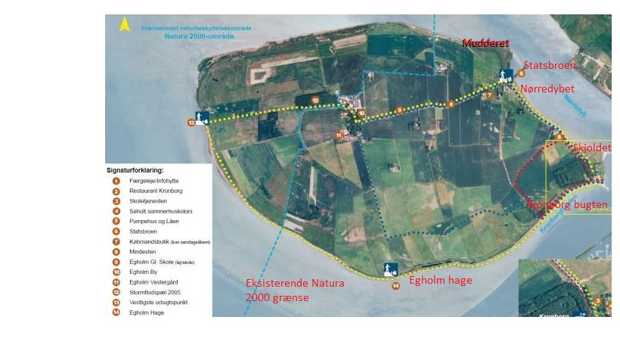Luftfoto (”lånt” fra Aalborg kommunes folder), hvor de ovenfor nævnte lokaliteter er skrevet på med rødt.

Danmarks ansvarsart nr. 1
Som det fremgår, har vi lagt mest vægt på områdets store værdi for Lysbuget knortegås, som, af forskere fra Danmarks miljøundersøgelser (DMU) som bekendt, er udpeget som Danmarks ansvarsart nr.1. Det er ifølge forskerne den trækfugl, som Danmark har det største ansvar for at beskytte.
Langt over 10 % af verdensbestanden ses jævnligt, og ofte, omkring eller på Egholm.
I september når gæssene ankommer fra Svalbard, og om foråret, når de samles for at flyve nordpå igen, er det ikke ualmindeligt at se flokke på mere end 3000 individer.

-0-

Side 4
Hvorfor er fuglene ved Egholm?
At området omkring Egholm har så stor tiltrækning, skyldes selvfølgelig først og fremmest, at der er rigeligt med føde.
En anden væsentlig grund til at Egholm er så attraktiv for gæssene, er at der omkring en ø, næsten altid kan findes et lavvandet område med læ. Fuglene har betydeligt nemmere ved at æde ålegræs mv. når der er rolige vandforhold. Det siger sig selv.
Og ikke mindst, byder Egholm på den daglige uforstyrrethed, som er så ekstremt vigtig for fuglene.
Aalborg Kommune vil også beskytte gæssene:
På ”Mudderet” ses det største antal fugle i efteråret og om vinteren, hvilket givetvis skyldes, at der på denne tid af året er fiskeri forbud i Nørredybet.
En del af Nørredybet er helt fredet for fiskeri, men der foregår fiskeri efter havørred, vinter og forår, hvilket givetvis er med til at forstyrre fuglene i området. Der ses, i fiskesæsonen, næsten kun større flokke af bl.a. Lysbugede knortegæs ved ”Mudderet” når der er hårdt vejr, eller hvor lystfiskerne ikke er i området. Det er derfor netop blevet aftalt med Aalborg Kommune, Park og Natur, at der ikke længere skal reklameres med ”frie fiskepladser” på ”Mudderet”, men i stedet sættes skilte op, som anmoder om, at man undgår at forstyrre fuglene i området.

Dokumentation:
Vi har foto-dokumentation af Lysbugede knortegæs, hele vejen rundt om øen, samt på enge og marker med vinterhvede, eller græs, inde på øen. Vi har indsat nogle fotos her under, men råder desuden over ca. 1000 fotos, samt en del video, af en masse forskellige fugle, men har koncentreret os mest om de mere ualmindelige fugle, ikke mindst Lysbuget knortegås.
Der er kun sendt fotos med, fra 2006 og frem til nu. (bilag 3). Vi har dog også ældre fotos, men det er så analoge billeder, men hvis det ønskes kan de fremsendes. Vi har også en del videooptagelser, som ligeledes kan fremvises hvis det findes nødvendigt.
Der er også mange andre fugle i området:
Ud over Lysbugede knortegæs, Er.”Mudderet” og Nørredybet et enormt aktiv for adskillelige arter af, svømme og vadefugle, som f.eks. Pibeænder, Gravænder, Svaner, Viber, Hjejler, Rødben, Klyder, Strandskader, Terner etc. etc. Og nu (sommer 2017), også Skestork.
Side 5
Vi ser desuden mange rovfugle, som jager på de uforstyrrede og uopdyrkede områder, som der, efter at Egholm nu dyrkes næsten 100% økologisk, er kommet flere af.
F.eks. Mosehornuglen ses nu ofte på Egholm. Her er nemlig masser af markmus og andre gnavere, som er fødegrundlag for mange rovfugle.
Vi ser ud over Mosehornugle, også Skovhornugle, Musvåge, Tårnflak, Duehøg, Rørhøg, Spurvehøg, Tårnfalk, Blå kærhøg, og efter en 5-6 års pause, så vi igen, her i 2017, Slørugle, på Egholm.
Hele Egholm bliver hvert år hjemsøgt af mange forskellige trækfugle, og ikke mindst, Viben og Hjejlen er i stort antal tiltrukket af øen hvert år. Man må antage at fuglenes kærlighed for Egholm hænger sammen med det udstrakte helt flade landskab, der kendetegner øen. Endnu en oplagt begrundelse for at Fuglebeskyttelsesområdet udvides, så de mange truede og sårbare arter får den ekstra beskyttelse, som er nødvendig for at gunstig bevaringsstatus kan sikres optimalt.
Vi har i øvrigt den opfattelse at når en større del af verdensbestanden, af en udpegning-sart, som f.eks. Lysbuget knortegås, har brugt et område jævnligt, gennem en årrække, så skal dette område udpeges som fuglebeskyttelsesområde.
Så i virkeligheden er denne henvendelse bare en lejlighed til at Danmark får lovliggjort sin adfærd i forhold til Lysbuget knortegås.

Aalborg Kommune vil også beskytte gæssene:
På ”Mudderet” ses det største antal fugle i efteråret og om vinteren, hvilket givetvis skyldes, at der på denne tid af året er fiskeriforbud i Nørredybet.
En stor del af Nørredyber et fredet for fiskeri, men der
Der foregår fiskeri efter havørred, vinter og forår, hvilket givetvis er med til at forstyrre fuglene i området. Der ses, i fiskesæsonen, næsten kun større flokke af bl.a. Lysbugede knortegæs når der er hårdt vejr, og hvor lystfiskerne ikke er i området. Det er derfor netop blevet aftalt med Aalborg Kommune, Park og Natur, at der ikke længere skal reklameres med ”frie fiskepladser”

Side 6

på ”Mudderet”, men i stedet sættes skilte op, som anmoder om, at man undgår at forstyrre fuglene i området.

Andre begrundelser for udvidelsen af Natura 2000 området:

Ud over begrundelsen med det rige fugleliv ved Egholm, herunder de Lysbugede knortegæs, som jo er blandt udpegnings-arterne for Fuglebeskyttelsesområde, anmoder vi også om, at Egholm udpeges som habitatområde begrundet med øens enorme forekomst af Strandtudser, Spidssnudet frø, Løgfrø, Vandflagermus, Sydflagermus, og Odder. (bilag 2 art).
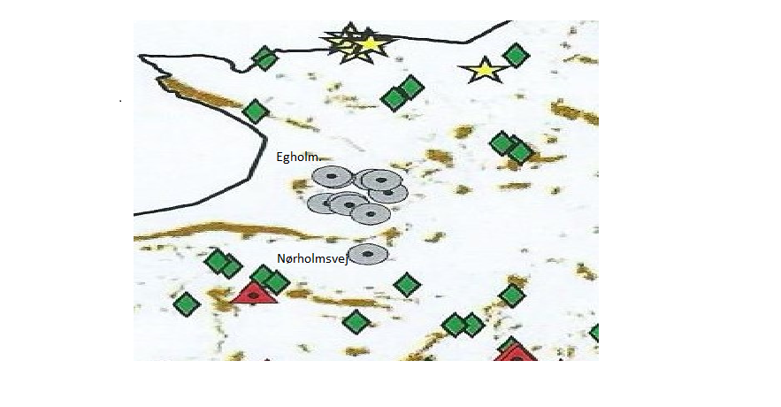
Her ses kortlægningen af Strandtudser på Egholm. Kortet er fra Aalborg kommunes: ”Kortlægning af beskyttet natur 2008 - 2013”
Der er næppe tvivl om, at Egholm er den lokalitet i Kommunen, og måske i hele Limfjordsområdet, som har det største antal dokumenterede Strandtudser.
Side 7

Link til: ”kortlægning af beskyttet natur 2008 – 2013”:
https://www.aalborg.dk/miljoe-energi-og-natur/fredning-og-naturbeskyttelse/kortlaegning-beskyttet-natur
Vi råder over en omfattende dokumentation af Strandtudser i form af lyd, og video optagelser gennem de seneste år. Denne dokumentation fremsendes gerne.
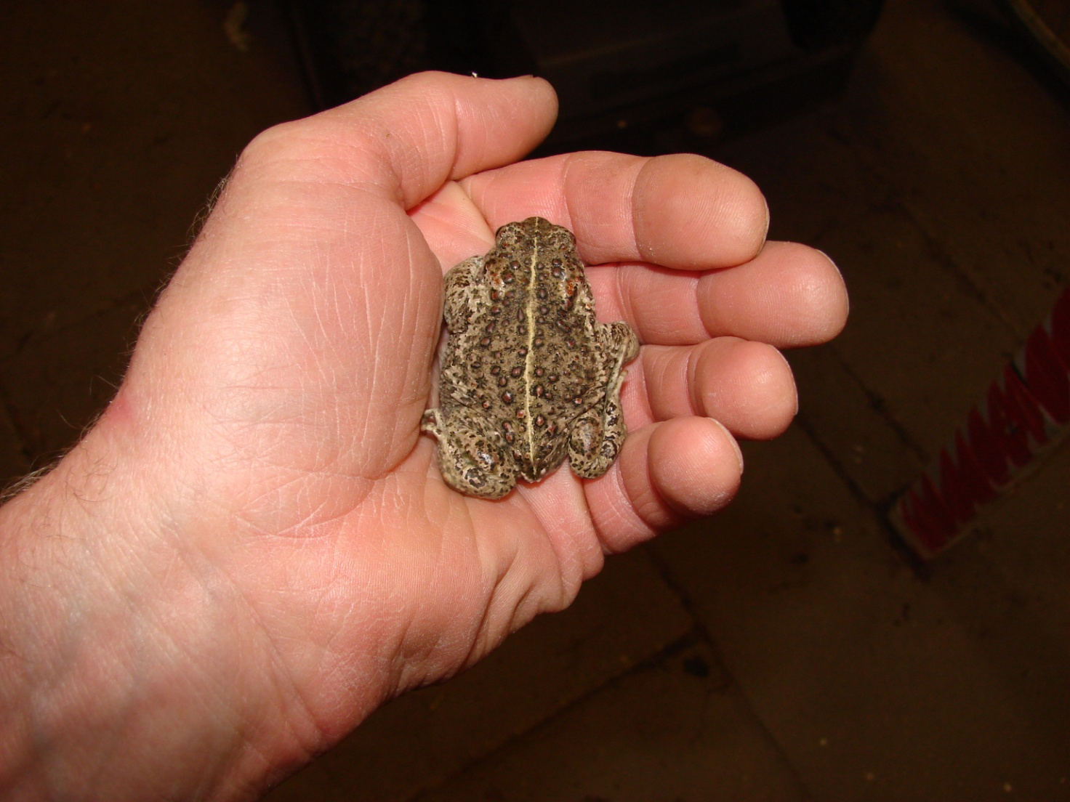
Strandtudse i garagen på adressen Egholm 59, torsdag, 4. september 2014

-0-

Side 8
Vi går ud fra, at denne henvendelse fører til det resultat, at vores anmodning om udvidelse af NATURA 2000 området, bliver en realitet i løbet af meget kort tid.

Vi står til en hver tid til rådighed med yderligere oplysninger. Og kommer gerne med mere dokumentation hvis det findes ønskeligt og nødvendigt.

Som indledningsvist nævnt er Egholms Venner en forening, der ifølge sine vedtægter bl.a. har til formål at fremme miljøbeskyttelsen. Vi medsender vores vedtægt, Vi vil samtidig hermed tilkendegive overfor miljø- og fødevareministeren, at vi ønsker at modtage underretning om alle afgørelser og beslutninger, der træffes vedrørende NATURA-2000 området omkring Egholm.

Med venlig hilsen
Foreningen Egholms Venner
V/formand Henrik Mørch
Egholm 59
9000 Aalborg.
Tlf. 4957 9777
Email: egholm59@paradis.dk

Diverse bilag og links her efter:

Bilag:
Bilag 1: IBA kortet. Kort udarbejdet af Dansk ornitologisk forening. IBA står for: Important Bird and Biodiversity Area
Bemærk den nuværende grænse som er en sort streg tværs over Egholm. Området ønskes udvidet til at følge den røde afgrænsning.

IBA 1, Ulvedybet & Nibe Bredning

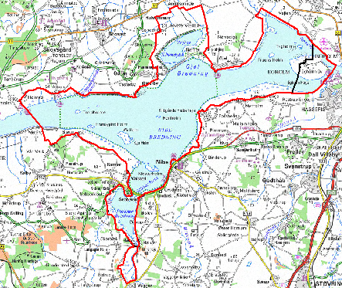

Bilag 2: Et, mindre geografisk omfattende, kort over området, med angivelse af hvor vi anmoder om, at de nye Natura 2000 grænser skal være:

Bilag 2: 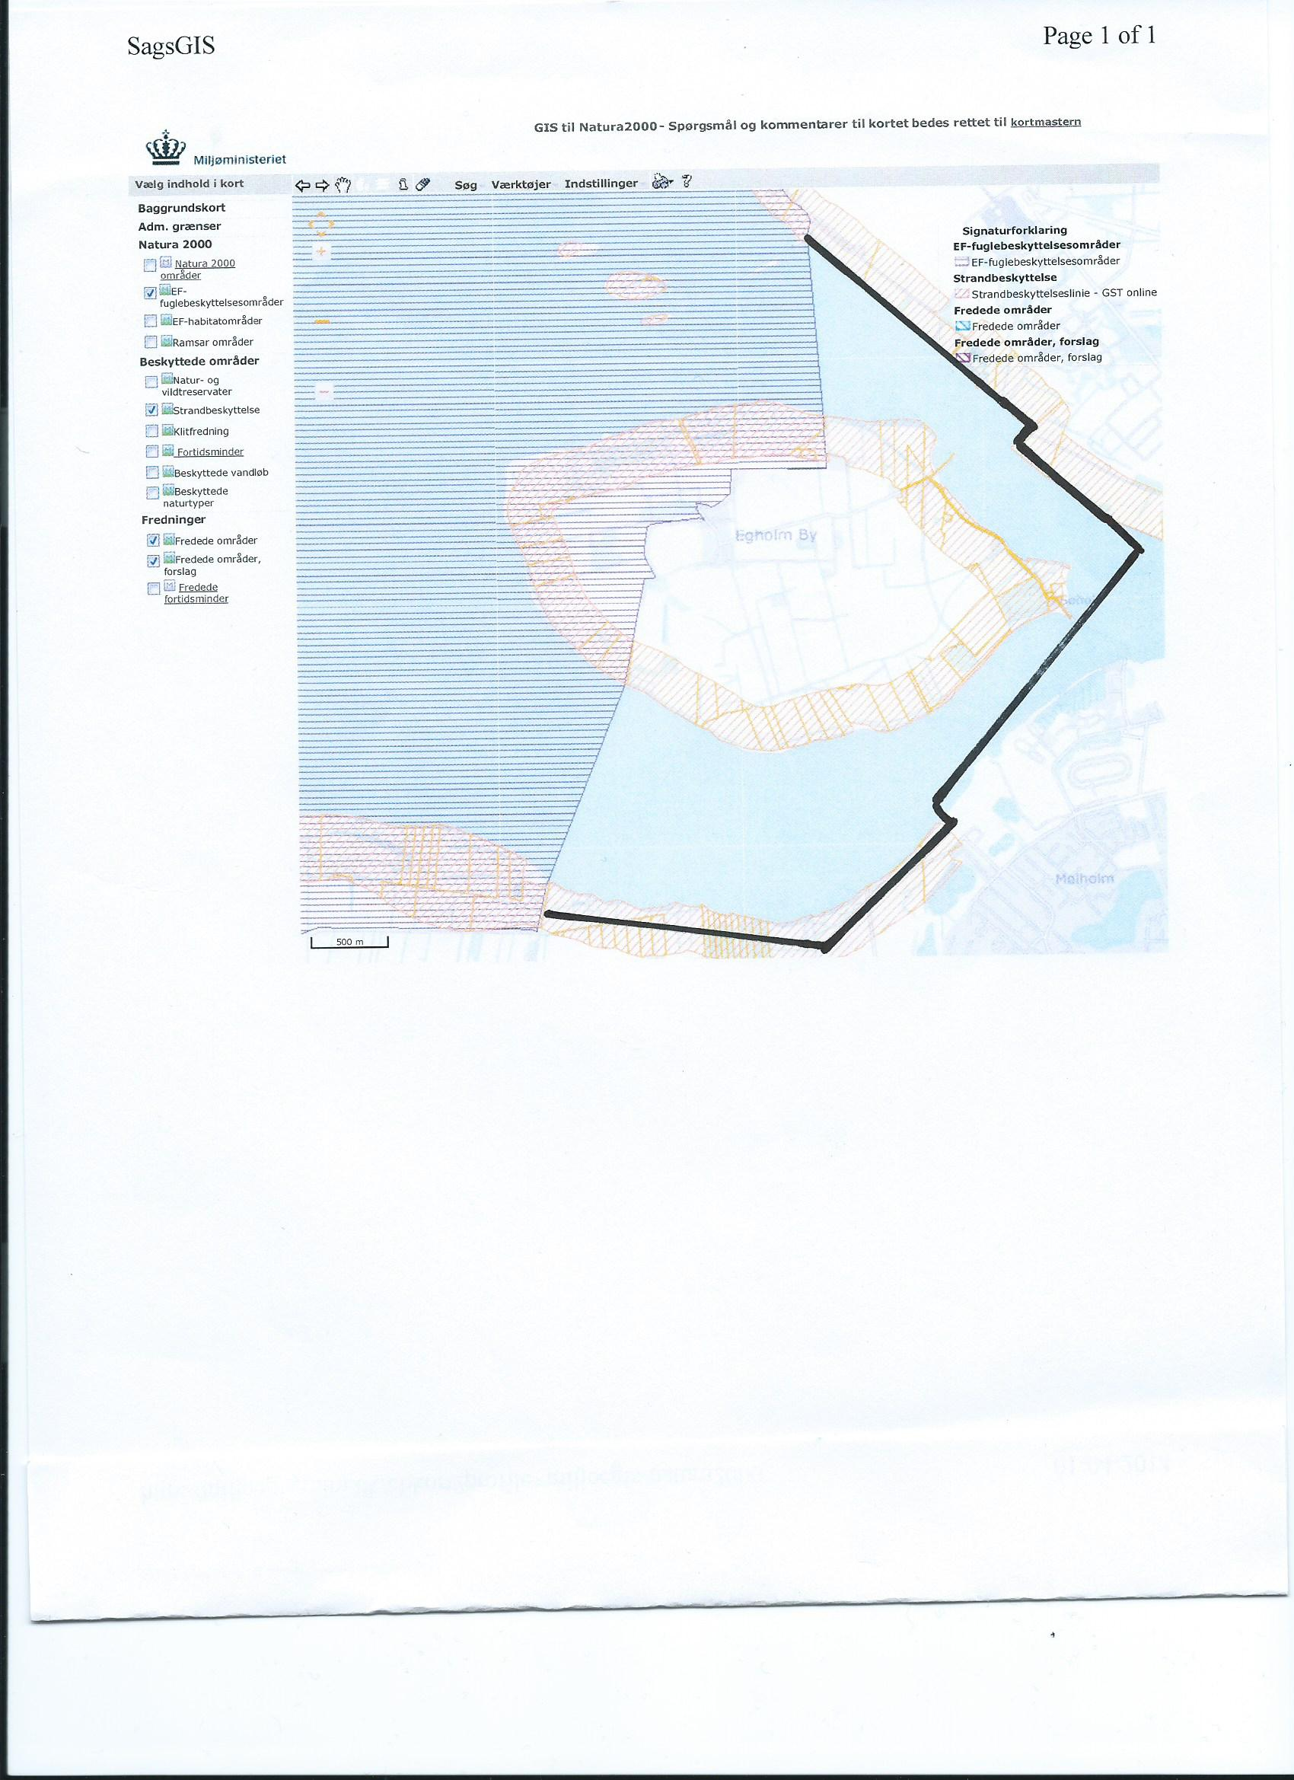

Bilag 3: Fotos af fugle på og omkring Egholm. Fotos er taget ml. 2006 og 2017.
Her nogle fotos fra 2006 til 2017. Vi råder, som nævnt, over mange flere fotos, samt en del videooptagelser, som gerne fremlægges som dokumentation.

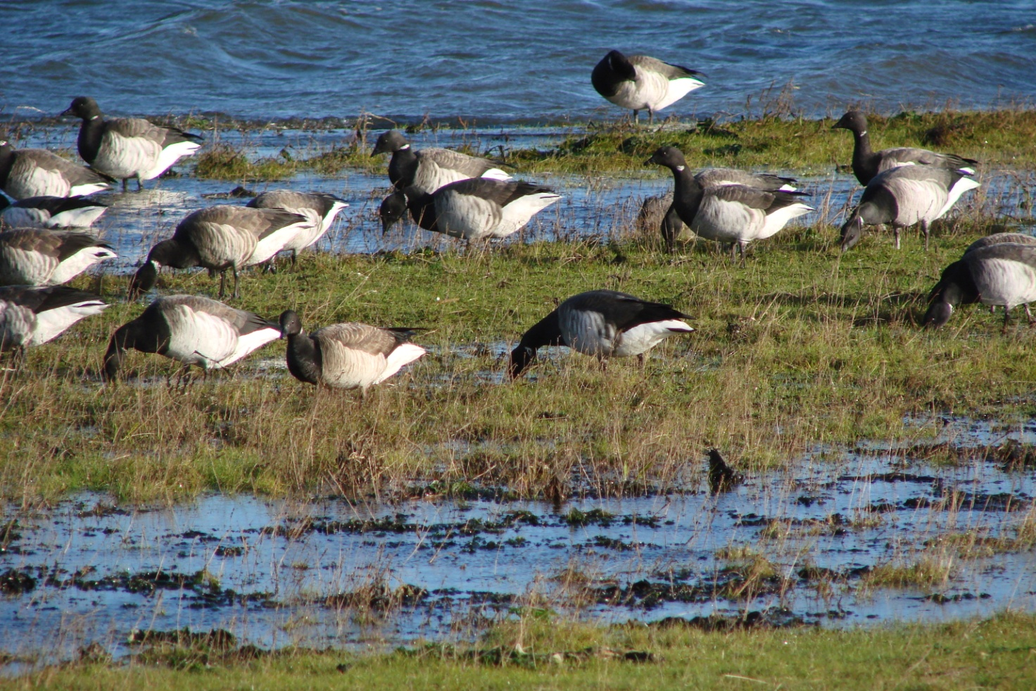
Lysbugede knortegæs ved Nørredybet 12. november 2006.

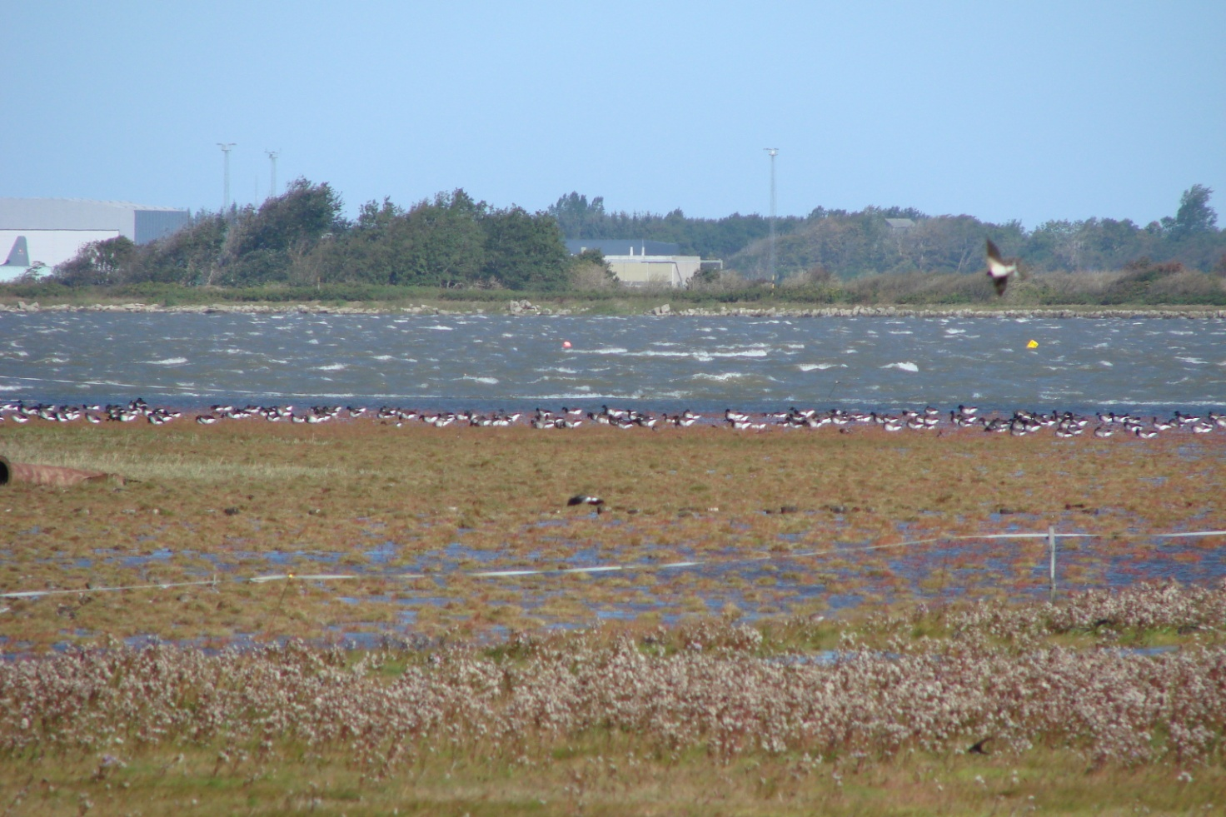
Lysbugede knortegæs, på Mudderet 15. september 2007.

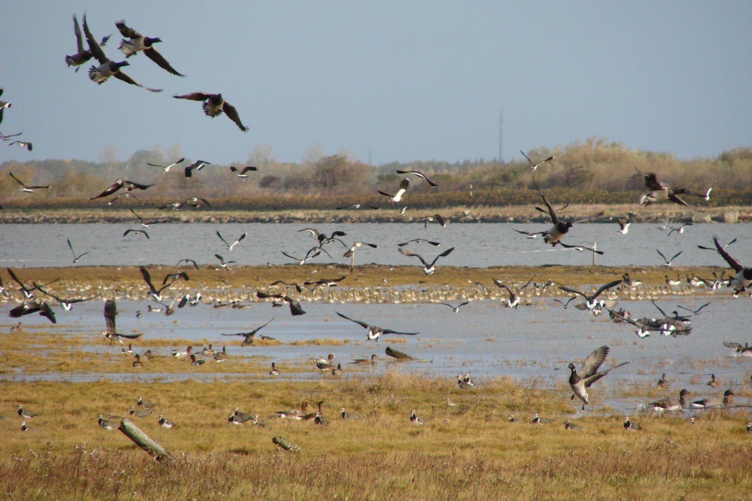
Lysbugede knortegæs, Hjejler, Viber, Pibeænder etc. på Mudderet 19. oktober 2008.

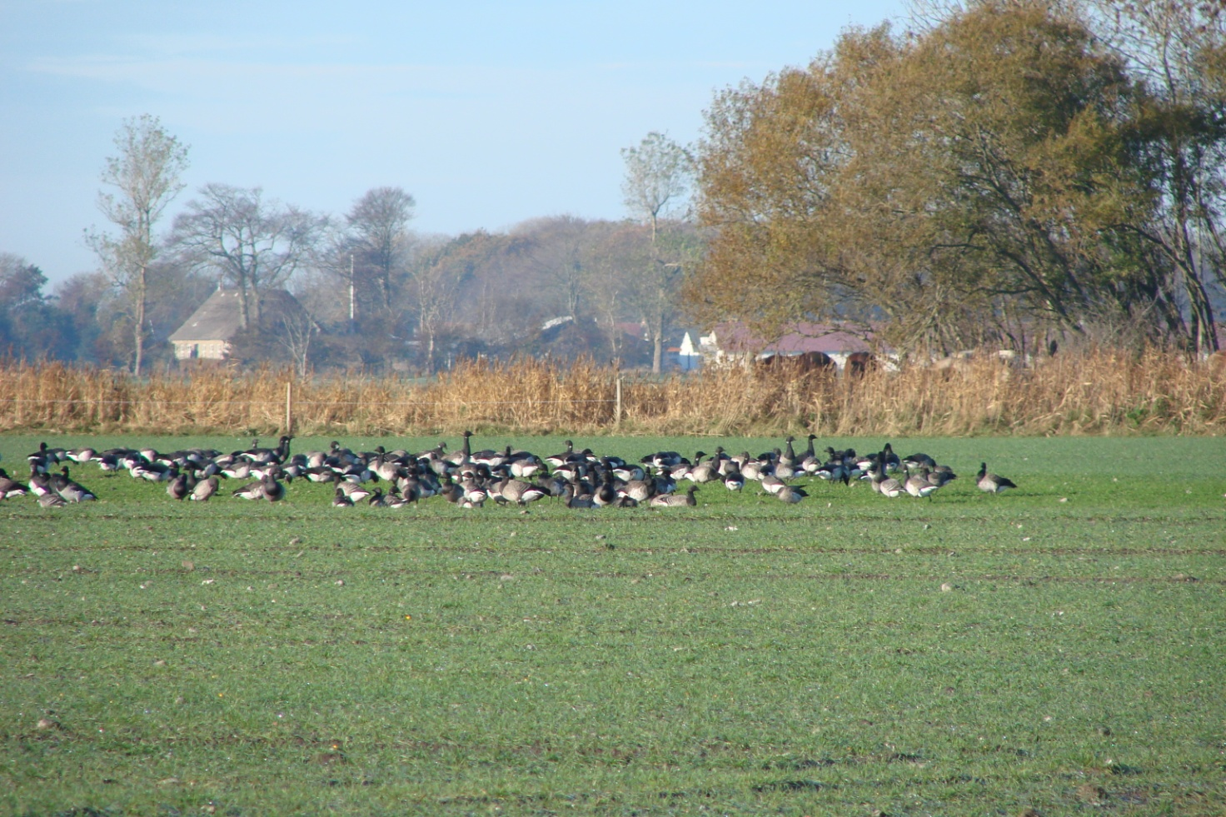
Lysbugede knortegæs, på en mark, på Egholms østside, 2. november 2008.
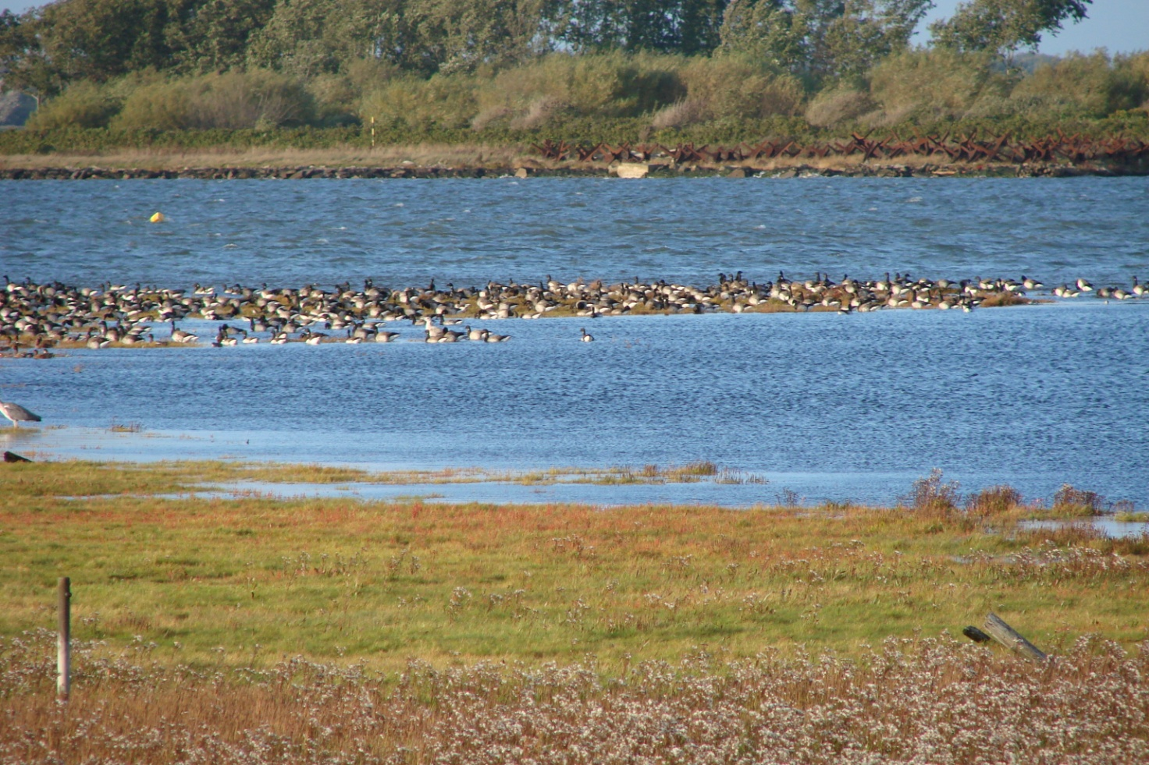Lysbugede knortegæs + bagenden af en Fiskehejre, ved Mudderet 23. september 2009.

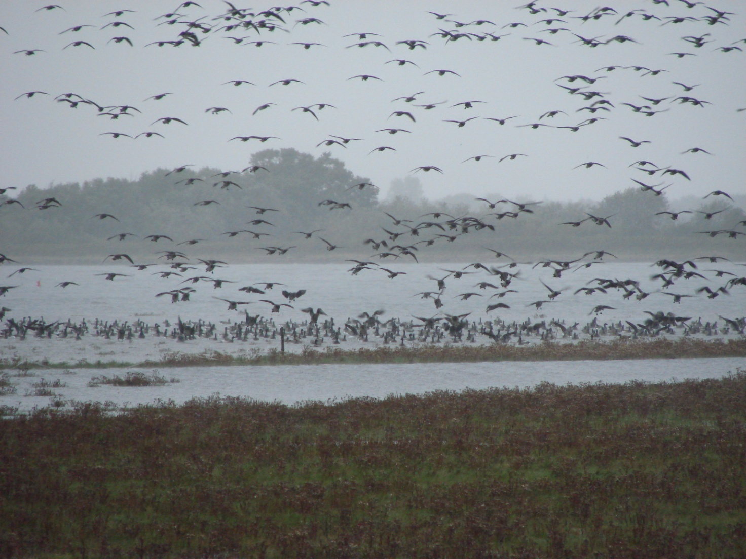
Lysbugede knortegæs ankommer til Mudderet 15. september 2010.

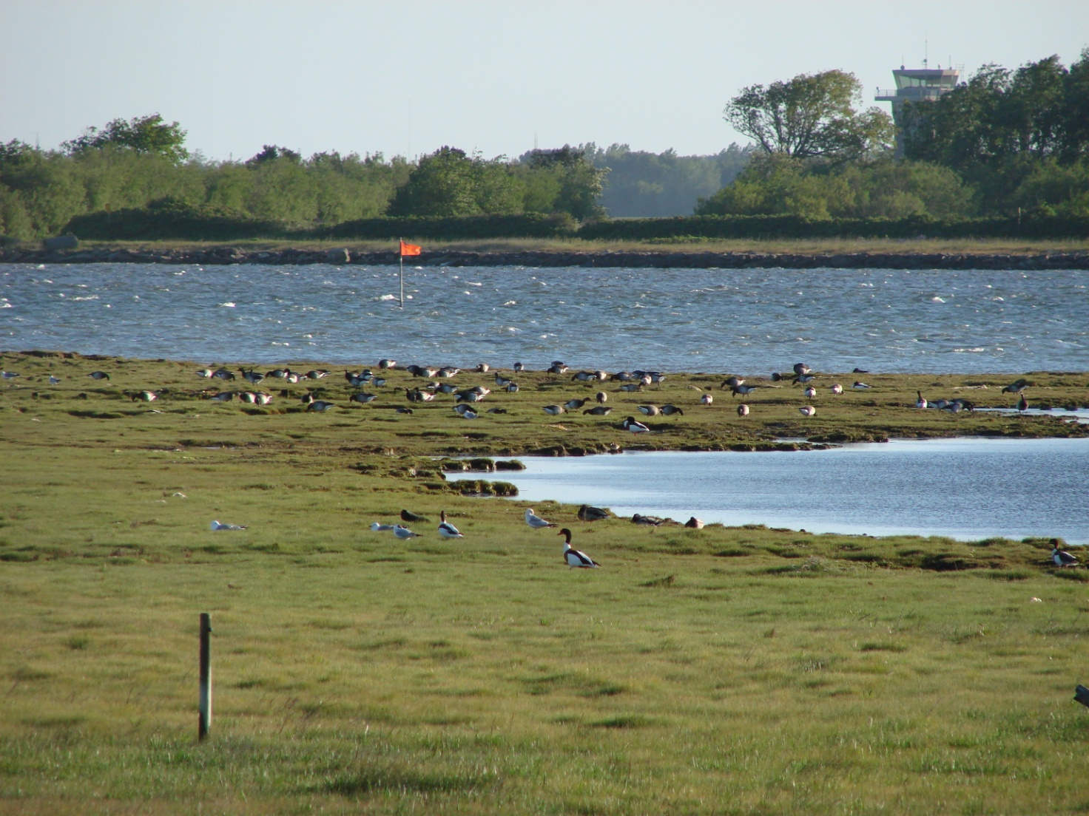
Gravænder mv. samt Lysbugede knortegæs spiser sig mætte på Mudderet 1. juni 2011.

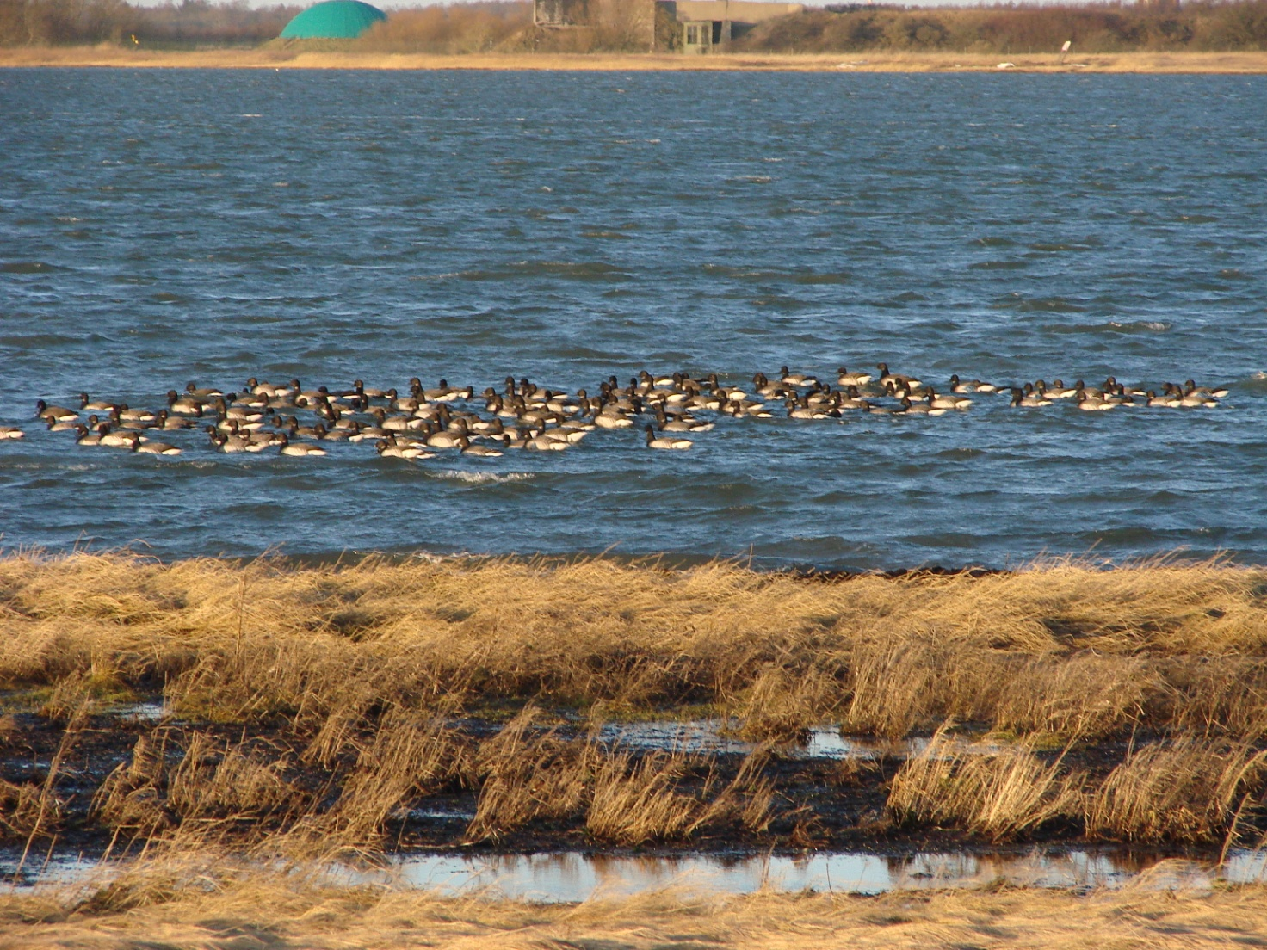
Lysbugede knortegæs i Nørredybet 13. januar 2012.
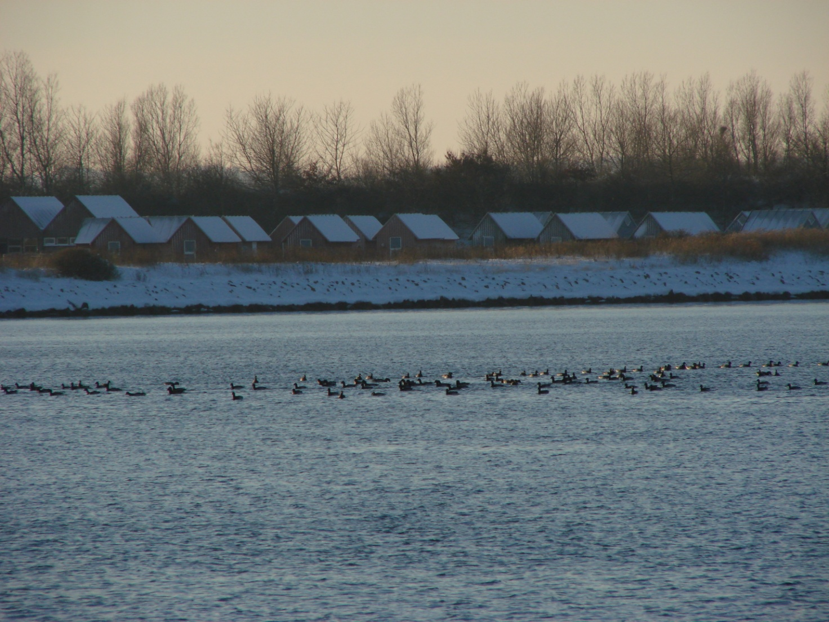
Lysbugede knortegæs, ud for Kronborgbugten på Egholm, den 13. december 2012

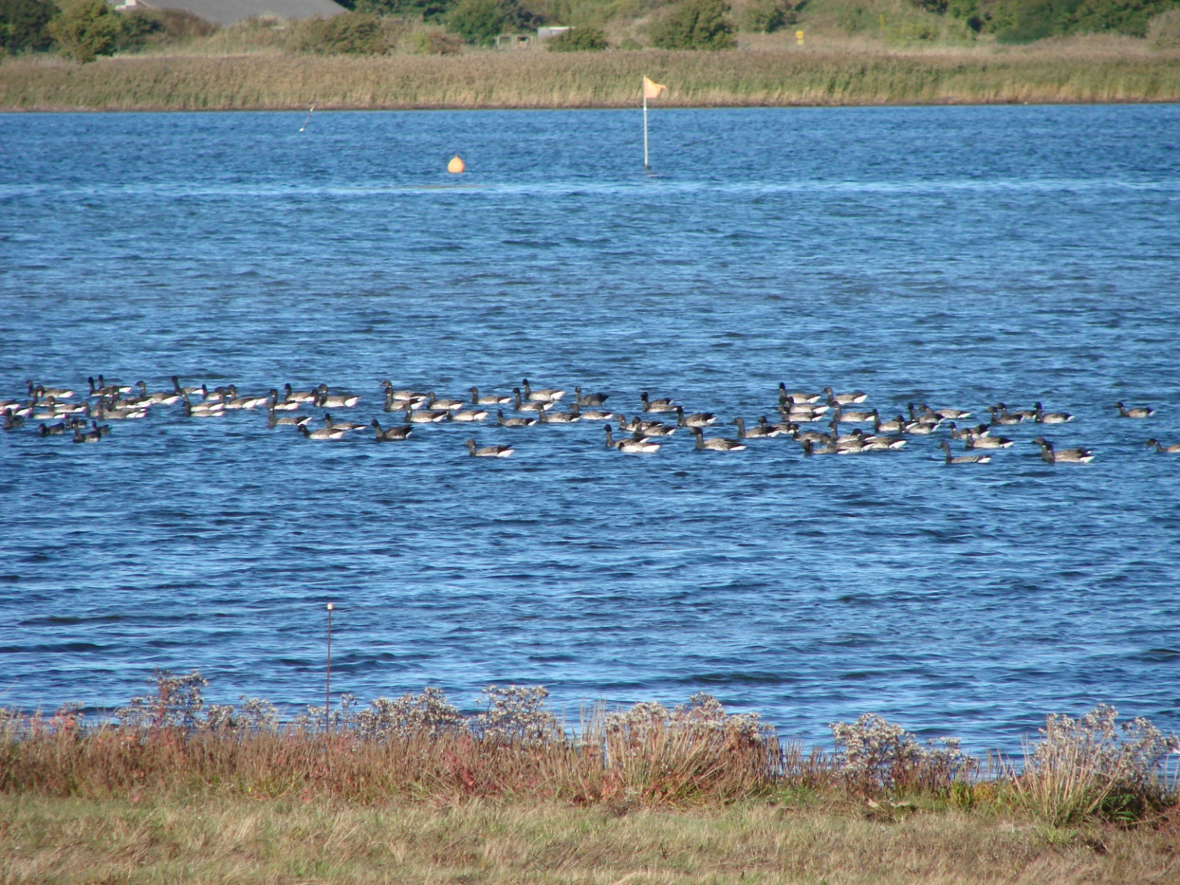
Lysbugede knortegæs i Nørredybet, tæt på Egholms østkyst, den 23. september 2013

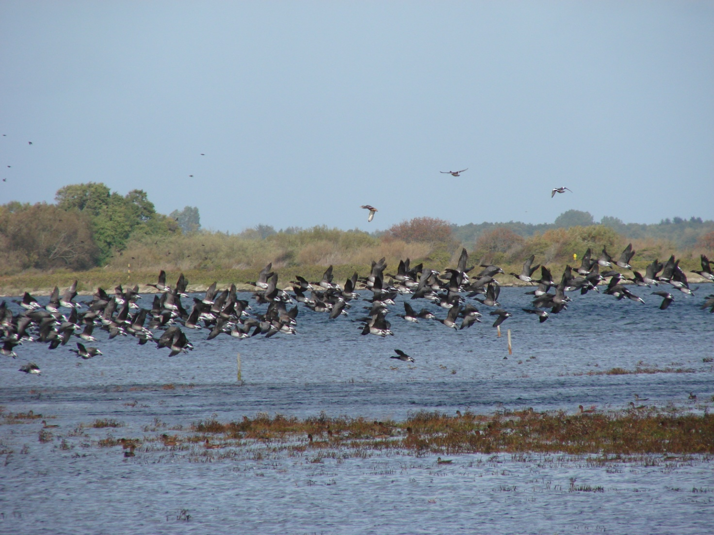
Lysbugede knortegæs ved Mudderet 27. september 2014

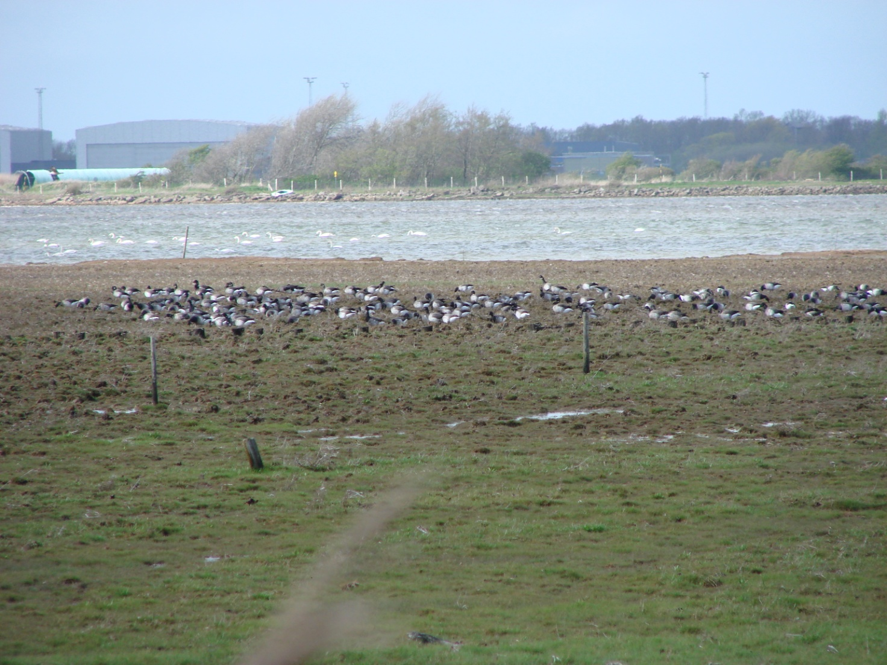
Lysbugede knortegæs ved ”Mudderet” 7. maj 2015

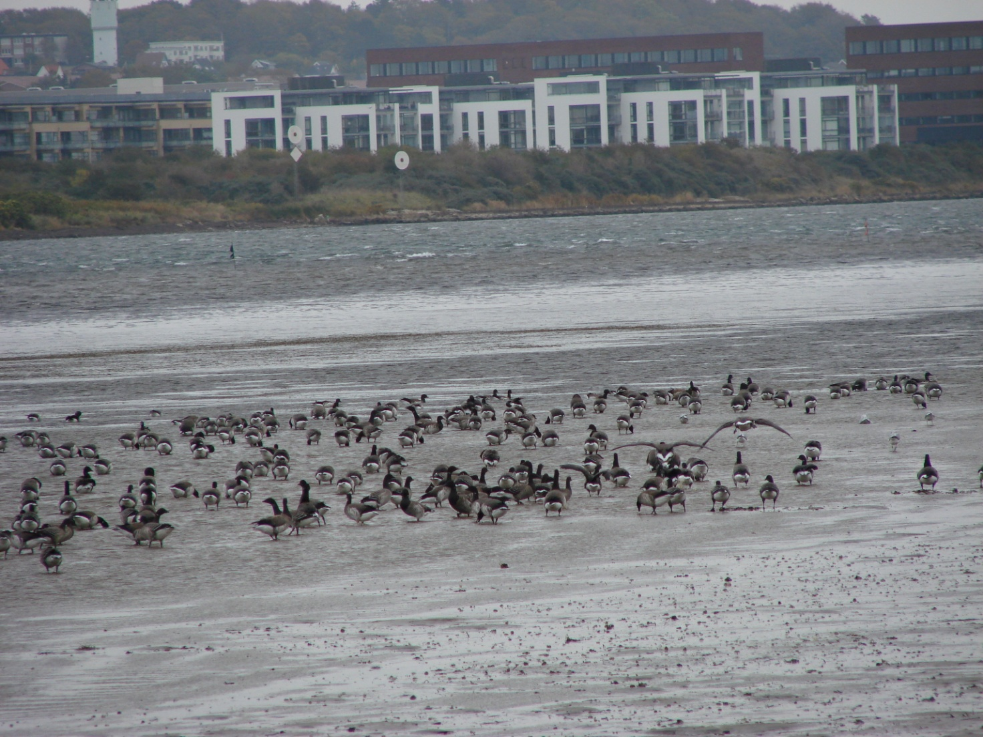
Lysbugede i Nørredybet lørdag, 15. oktober 2016

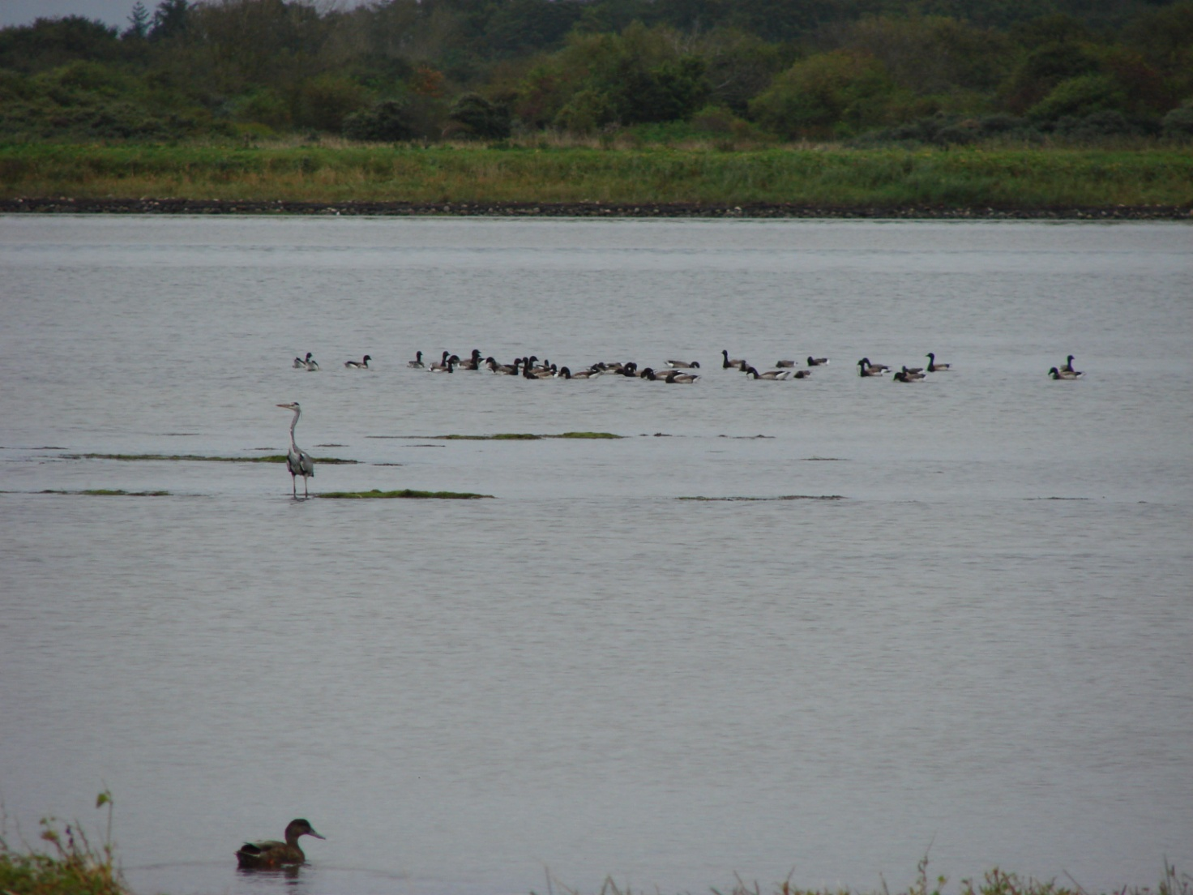
En enkelt Hejre, en Gråand, og nogle Lysbugede knortegæs i Nørredybet, søndag, 1. oktober 2017.

Bilag 4: Links til diverse rapporter og anden dokumentation:
Den Store danske: http://www.denstoredanske.dk/Samfund,_jura_og_politik/Jura/Landboret_og_milj%C3%B8ret/EF-fuglebeskyttelsesomr%C3%A5de
Og et lille uddrag: Det fremgår af EF-domstolens praksis, at udpegning og afgrænsning af disse områder alene skal baseres på ornitologiske kriterier, mens det er ulovligt at inddrage samfundsøkonomiske, rekreative eller privatøkonomiske hensyn ved udpegningen. Til forskel fra EF-habitatområder er udpegningen af nye områder dynamisk. Såfremt de beskyttede fugle vælger et nyt område, vil det derfor være nødvendigt at udlægge et nyt SBO. Når et område er udpeget, indtræder der en vidtgående beskyttelse af området som levested på linje med den beskyttelse, der gælder for EF-habitatområder efter EUs habitatdirektiv.
-0-
kortlægningen af beskyttet natur. Herunder kortlægning af Strandtudser på Egholm:
https://www.aalborg.dk/miljoe-energi-og-natur/fredning-og-naturbeskyttelse/kortlaegning-beskyttet-natur
-0-
Vurdering af forstyrrelser af forstyrrelsestrusler i natura 2000 områder:
http://www2.dmu.dk/Pub/SR52.pdf se side 23 - 26
-0-
MÅLSÆTNING AF LEVESTEDER FOR HERBIVORE VANDFUGLE:
http://www2.dmu.dk/pub/sr10.pdf
-0-
Og her er den nyeste, fra 2015: Notat om bestandsudvikling, udbredelse, habitatøkologi og energetiske forhold for lysbuget knortegås i Danmark med anbefalinger til en fremtidig national forvaltning:
http://dce.au.dk/fileadmin/dce.au.dk/Udgivelser/Notater_2015/Udvikling_i_bestanden_mm_for_lysbuget_knortegaas.pdf
Et enkelt uddrag: Siden begyndelsen af 2000’erne har gæssenes udbredelse atter været udsat
for store forandringer som følge af markante tilbagegange i udbredelsen af
ålegræs og havgræsser i henholdsvis Nibe-Gjøl Bredninger og Mariager
Fjord (se uddybende lokalitetsspecifikke notater). Det har bevirket, at hovedparten
af bestanden om efteråret nu findes ved Egholm (mellem Nibe-Gjøl Bredninger og Aalborg),

-0-

Love for foreningen Egholms Venner:

Love for foreningen Egholms Venner.
§ 01 Navn og Hjemsted:
Foreningens navn er: Egholms Venner.
Dens hjemsted er: Formandens adresse.
§ 02 Formål:
Foreningens formål er at bevare Egholm som Ø, og til hver en tid at arbejde for at der aldrig etableres nogen form for fast vestlig bynær forbindelse. (Naturlige forbindelser, så som is, skal ikke bekæmpes). Endvidere skal foreningen arbejde for at øens natur, miljø og lokalsamfund trives bedst muligt, og at så mange som muligt, får lejlighed til at opleve øens natur.
§ 03 Medlemmer:
Som medlemmer, kan optages alle, både enkelt personer, og institutioner, som kan tilslutte sig foreningens formålsparagraf. Det gælder dog for institutioner, og lignende, at der, på generalforsamlingen, kun opnås 1 stemme, pr kontingent indbetaling.
Personer, og institutioner, som ikke lever op til foreningens formål, kan ikke optages som medlem.
Medlemmer som modarbejder foreningens formål kan ekskluderes.. En eksklusion kan foretages af bestyrelsen, men det ekskluderede medlem kan forlange beslutningen behandlet på en, til formålet, indkaldt generalforsamling.
Her afgøres sagen ved simpelt stemmeflertal.
§ 04 Kontingent:
Kontingentet fastsættes på den årlige generalforsamling, efter simpelt flertal.
§ 05 Generalforsamling:
Tidspunkt for afholdelse af ordinær generalforsamling:
Generalforsamlingen afholdes hvert år i 1. kvartal. Indkaldelse skal være medlemmerne i hænde, skriftligt, eller pr mail, 14. dage før afholdelsen.
Forslag skal være formanden i hænde senest 3 dage før generalforsamlingen.
Generalforsamlingen er foreningens øverste myndighed..
Dagsorden:
Dagsordenen skal indeholde følgende punkter:
Valg af Dirigent.
Formandens beretning.
Fremlæggelse af regnskab.
Indkomne forslag.
Valg til bestyrelsen.
Valg ar revisor.
Fastsættelse af kontingent.
Eventuelt.
Stemmeret:
Stemmeret har alle medlemmer, som ikke er i kontingentrestance..
Ekstraordinær generalforsamling:
Ekstraordinær generalforsamling kan indkaldes når et flertal af bestyrelsesmedlemmerne ønsker det, eller når ½ af medlemmerne ønsker det.
Indkaldelse skal ske skriftligt eller pr mail senest 14 dage før afholdelse.
Ændring af love:
Ændring af foreningens love kan kun finde sted på en generalforsamling hvor mindst 2/3 af de fremmødte er for forslaget.
Bestyrelse:
Bestyrelsen består af 5 medlemmer.
Formand, Næstformand, Kasserer, Sekretær, samt 1 medlem uden fast arbejdsområde. Desuden vælges 2 suppleanter, som er med til bestyrelsesmøder, men ikke har stemmeret. Bestyrelsen konstituerer sig selv. Alle vælges for 2 år af gangen således at formand, sekretær og næstformand vælges i lige år og kasserer og 1 bestyrelsesmedlem, og de 2 suppleanter vælges i ulige år.. Et flertal af bestyrelsen skal være bosiddende på Egholm.
§ 06 Ophævelse af foreningen
Beslutning om ophævelse af foreningen kan kun finde sted på en, til formålet, indkaldt generalforsamling, hvor mindst ½ af medlemmerne er til stedet, og hvor mindst 5/6 af medlemmerne stemmer for ophævelsen.
Indkaldelse skal ske 14 dage før afholdelse.
Ved ophævelse, deles foreningens aktiver blandt de medlemmer, som på ophævelsestidspunktet, ikke er i kontingentrestance..
-0-

